Logbog

Dato: 08-09-2017

Tid: 10:00-13:00

# Resumé

Vi mødte alle d. 08-09-2017 for at diskutere om hvad vores semesterprojekt skulle handle om. Vi har i den anledning lavet en problemformulering, der skal gøre rede for vores projekt. Vi har i den forbindelse også beskrevet hvordan vores projekt ville opfylde læringsmålene.

Dato: 29-09-2017

Tid: 10:00 -15:00

# Resumé

Arkitektur (både HW og SW) til Broomba var på programmet. Der blev i den pågældende dag

Dato: 09-10-2017

Tid: 10:00-16:00

# Resumé

Der er i den tidsrummet taget et kig på hvilke materialer Broomba skal have. Det skal f.eks. være: Find materialer til batterisensor, motor-type til forhjul, motor-type til gulvskrupper, væskesensor og tryksensor.

# Link:

# <https://www.aliexpress.com/item/10Pcs-lot-For-Aquarium-Lab-Analytical-Water-6V-DC-DIY-Dosing-pump-Peristaltic-Dosing-Head-Free/32796649542.html?spm=2114.search0306.3.9.cuL7Ar&ws_ab_test=searchweb0_0%2Csearchweb201602_0_10152_10151_10539_10596_10059_10312_10314_10534_10313_10084_100031_10083_10107_10304_10307_10604_10603_10605_10341_10065_10142_10340_10068_10343_10541_10342_10345_10103_10344_10302%2Csearchweb201603_0%2CppcSwitch_0&algo_pvid=df100a46-2343-4001-b860-0a2c81f1fd34&algo_expid=df100a46-2343-4001-b860-0a2c81f1fd34-4>

Dato: 16-11-2017

Tid: 09:00 – 10:30

# Resumé

Der blev i den tidsrum lavet hardware del for pumpen. Software-delen tog 10 minutter.

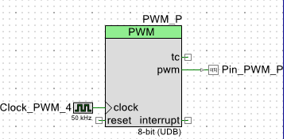

Dato: 16-11-2017

Tid: 10:00-16:00

# Resumé

Der blev i den tidsrum lavet source-koden for motordriveren. Det er i den forbindelse også testet, og kører fint.

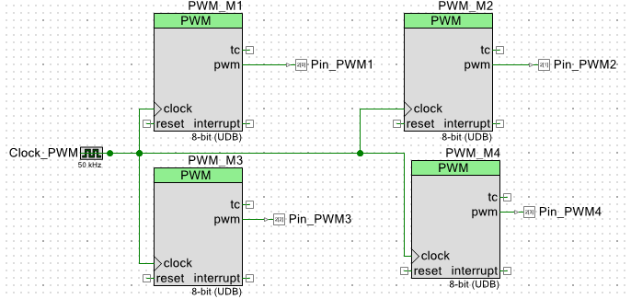

Dato: 13-11-2017

Tid: 16:00 – 21:00

# Resumé

Der er i den tidsrum begyndt med start på SPI kommunikation på PSoC og RPI.

Dato: 16-11-2017

Tid: 10:00-16:00

# Resumé

Fortsættelse af SPI kommunikation på PSoC og RPI.

Dato: 21-11-2017

Tid: 10:00-16:00

# Resumé

Source-kode til RPIZW Webserver

Dato: 11-12-2017

Tid: 9:00-16:00

# Resumé

Vi mødtes alle sammen d. 11-12-2017 for at sætte alle vores dele som et produkt og teste dette.

Dato: 15-12-2017

Tid: 9:00 – 10:00

# Resumé

Projektgruppen mødte sammen med vejlederen for at lave accepttest.